PUANI
ADI :……………………………..
SOYADI:……………………………..
NUMARASI:…………

……………………….. İLKOKULU
3/….. SINIFI HAYAT BİLGİSİ DERSİ II. DÖNEM I.SINAV SORULARI
- Aşağıdaki cümlelerde boş bırakılan yerleri tablodaki uygun sözcükle tamamlayınız.(20 puan)
saygı | iş bölümü | pusula | sözsüz | vatandaşlık
aile | doğal afet | kişisel | lider | plan

1- Konuşmadan yapılan iletişime…………….... iletişim denir.
2- Çığ, sel, deprem, heyelan,yangın gibi olaylara ………………..……………………… denir.
3- İnsanların farklılıklarına karşı…………….………..göstermeliyiz.
4- Tarak, şapka, çorap bizim …………………….………… eşyalarımızdandır.
5- Ailede…………………………………….…….. yapılırsa işler daha kolaylaşır.
6- Yönümüzü en doğru ……………………………………………. ile buluruz.
7- ……………………….. içinde bulunan guruba ya da topluma yön verir ve onların iyiliği için çalışır.
8- Gün içinde yapacağımız işleri öncelik ve önem sırasına koyup …………………… yapmalıyız.
9- Askerlik yapmak …………………………………………….. görevlerimizdendir.
10- Kaynakları bilinçli olarak tüketmek …………………………… bütçesine katkı sağlar.

B)Aşağıda verilen ifadelerden doğru olanların başına (D), yanlış olanların başına (Y) yazınız.(20 puan)
1- ( ) Başarısızlıktan korkuyorsak denemeye devam etmemeliyiz.
2- ( ) Karınca yuvalarının toprak yığılı tarafı kuzeyi gösterir.
3- ( ) Ailemizle alışverişe çıktığımızda istediğimiz her şeyi almalıyız.
4- ( ) Barınma, beslenme ve giyim temel ihtiyaçlarımızdandır.
5- ( ) Bir kimsenin para kazanmak için yaptığı iş o kişinin mesleğidir.
6- ( ) Ödünç aldığımız eşyaları dikkatsiz ve özensiz kullanmalıyız.
7- ( ) Planlı yaşamak başarımızı ve kendimize olan güvenimizi artırır.
8- ( ) Ailede ev işlerinin hepsini anne yapmalıdır.
9- ( ) İsteklerimiz ihtiyaçlarımızdan önce gelmelidir.
10- ( ) İletişim yoluyla düşünce ve isteklerimizi iletiriz.

C)Aşağıdaki haritada bölgelerin adlarını, verilen numaralara göre yazınız. (10 puan)
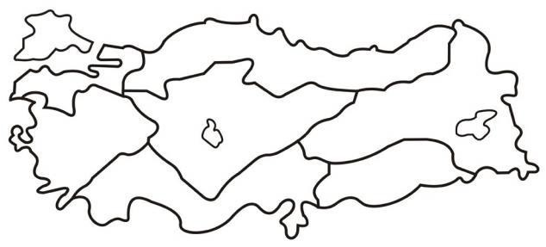  1  2  3  4  5  6  7 | - ………………………………………………………  - ………………………………………………………  - ………………………………………………………  - ………………………………………………………  - ………………………………………………………  - ………………………………………………………  - ………………………………………………………

D) Aşağıda verilmeyen ana yönleri ve ara yönleri uygun yerlere yazınız .(10 puan)

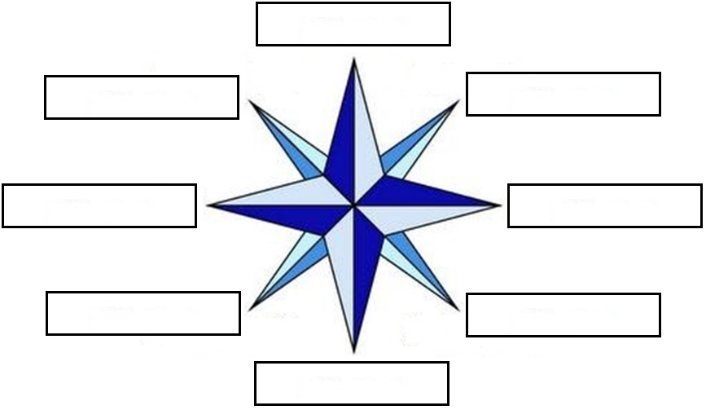

E) Aşağıda verilen sorulardan doğru olanlarını yuvarlak içine alınız.(40 puan)

1.Kendimize uygun mesleği belirlerken aşağıdakilerden hangisine dikkat etmeliyiz?  A) Anne ve babamızın isteğine göre  B) İlgi ve yeteneklerimize  C) Yorucu olup olmamasına | 2.Aşağıdakilerden hangisi doğal bir afet değildir?  A) Sel B) Trafik kazası C) Deprem
3. Haberleşme araçları ile ilgili aşağıdaki verilen eşleştirmelerden hangisi yanlıştır?  A) gazete – yazılı  B) bilgisayar - görsel – işitsel  C) radyo - görsel | 4.Ailede kararların ortak alınması aşağıdakilerden hangisini gösterir?  A) Aile bireylerinin yasalara uyduğunu  B) Ailenin toplumdaki kuralları bildiğini  C) Bireylerin birbirlerinin haklarına saygılı olduğunu
5.Arkadaş seçerken nelere dikkat etmeliyiz?  A) Zenginliğine  B) Boyunun uzun oluşuna.  C) Dürüst oluşuna. | 6.Aile bütçesi nedir?  A) Ailemizin gelir ve gideridir.  B) Alış-veriş yapmaktır.  C) Tasarruf yapmaktır.
7. Aşağıdakilerden hangisi alışveriş yaparken alacağımız ürün için güvence sağlar?  A) Ürünün ucuz olması  B) Parlak ambalajı  C) TSE damgası | 8.Aşağıdakilerden hangisi bizim için özel bir gündür?  A) Hafta Sonu  B) Doğum günü  C) Okulun kapanması
9. Aşağıdaki hangisi yönümüzü bulmak için bir kullandığımız yöntem değildir?  A) Okul kapısının yönüne bakmak.  B) Güneşe bakmak.  C) Karınca yuvalarına bakmak. | 10.Aşağıdakilerden hangisi çekirdek ailedir?  A) Anne, baba ve çocuklar  B) Anne, baba, dede, nine ve çocuklar  C) Anne, baba, dede, nine, amca ve çocuklar

**** BAŞARILAR DİLERİM ***

NOT: SINAV BİTTİKTEN SONRA SINAV KAĞIDINI KONTROL ETMEYİ UNUTMAYINIZ.

Sınıf Öğretmeni

